1)
a)
Geschäftsprozess-Management dient dazu eine hohe Effektivität und Effizienz bei Geschäftsprozessen zu erzielen
b)
- Steigerung der Effizienz und Effektivität
- Unterstützung Kollaboration
- Erleichterung von Teilen von Informationen
c)
- Unterstützung von Geschäftsprozessen
- Routing von Content/Informationen
- Zuordnung von Arbeitsaufgaben (Tasks) und Zuständen (States)
- Zur Prüfung (Nachverfolgbarkeit und Sicherheit)
d)
- Managementprozesse
(Politik u. Strategie, Finanzen u. Controlling, etc.)
- Produktentstehungsprozesse
(Produktplanung, Konstruktion, Werkzeugbau, Erstmusterprüfung)
- Marketingprozesse
(Marketing u. Public Relation, Kundenzufriedenheit)
- Vertriebs u. Auftragsabwicklungsprozesse
(Anfrage-/Angebotsbearbeitung, Auftragsabwicklung, Einkauf, Warenannahm & Lager, Fertigung u. Lieferung, Retouren)
- Unterstützungsprozesse
(Rechnungswesen, Qualitätsmanagement, Personalmanagement, etc.)
e)
- Explizite Modellierung der Abläufe
- Einfachere Anpassung an Änderungen
- visualisierte Animation für frühzeitige Fehlererkennung
- Mögliche systemseitige Selbstüberwachung u. Fehlerbehandlung
- Entlastung des Anwendungsentwicklers von systemnahen Aspekten
f)
- heutige Systeme z.T. noch sehr eingeschränkt
- große Unterschiede in angebotener Funktionalität

2)
a)
- Abfolge von Aktivitäten zur Erzeugung eines Produktes/einer Dienstleistung
- wird durch ein oder mehrere Ereignisse gestartet/abgeschlossen
b)
- Startereignis
- Aktivität
- Zerlegung
- Sequenz
- Auswahl
- Parallelität
- Abschlussereignis
c)
- nach Strukturiertheit
- nach Art des Auftretens
- nach Häufigkeit des Auftretens
- externe/interne Vorgänge
d)
Sich wiederholende Aufgaben:
- Berechnen
- Ablegen
- Suchen/Finden
- Verteilen
- Abholen
e)
Ist eine Schablone, ausgehend davon wird jeder Prozess instanziiert
f)
Ist eine Menge von Ressourcen mit ähnlichen Eigenschaften
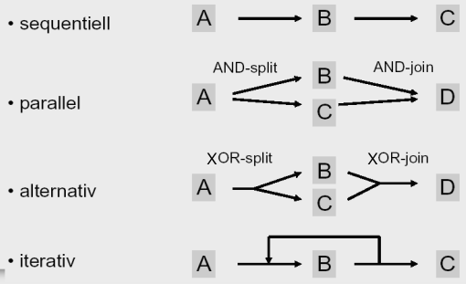
g)

h)
- Zeit
- Qualität
- Kosten
- Flexibilität
Problem: In der Regel kommt es zu einem Trade-Off
i)
Zeit → Durchlaufzeit = Servicezeit + Transportzeit + Wartezeit
→ Kennzahlen: Durchschnitt, Varianz, Service-Level, Termintreue

Qualität → Extern: Zufrieden des Kunden (auf Produkt/Prozess)
→ Intern: Arbeitsbedingungen (Anspruch, Abwechslung, Kontrolle)

Kosten → fixe/variable, Arbeits“-“, Personal“-“, System“-“, externe “-“
Bearbeitungs“-“, Verwaltungs“-“, Support-“-“

Flexibilität → Ressourcen (verschieden neue Tasks auszuführen)
(Fähigkeit auf → Prozess (verschiedene Fälle handhaben zu können,
Veränderungen verschiedene Auslastungen zu verkraften)
zur reagieren) → Management (Regel und Ressourcen Allokation zu ändern)
→ Organisation (Struktur den Anforderungen des Marktes
anzupassen)

3)
a)
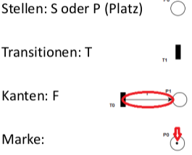Schaubild 2: Petri-Netz
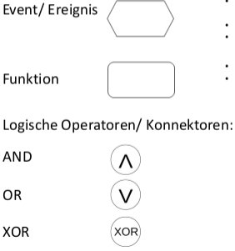Schaubild 1: EPK

BPMN 2.0:
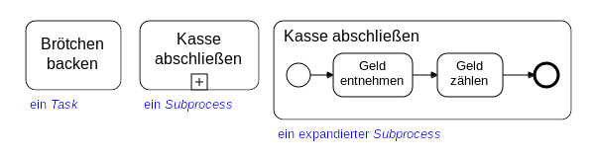Schaubild 3: Activities
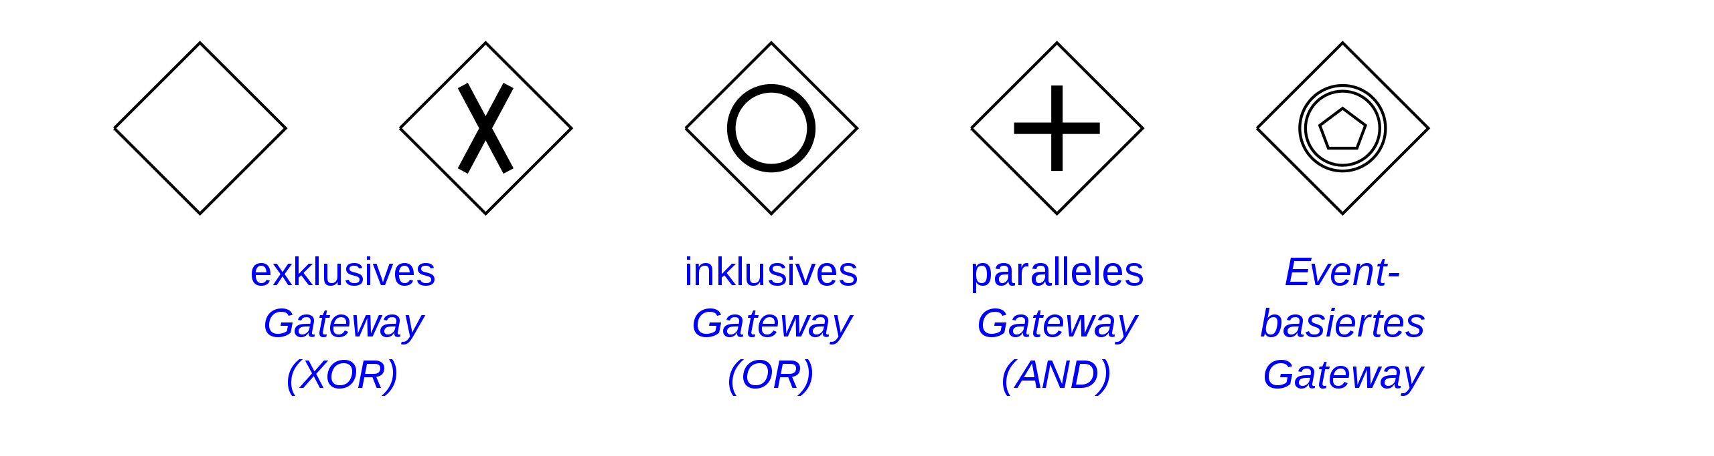Schaubild 4: Gateways
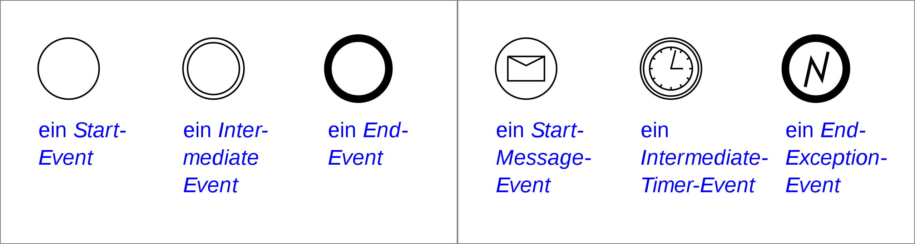Schaubild 5: Events

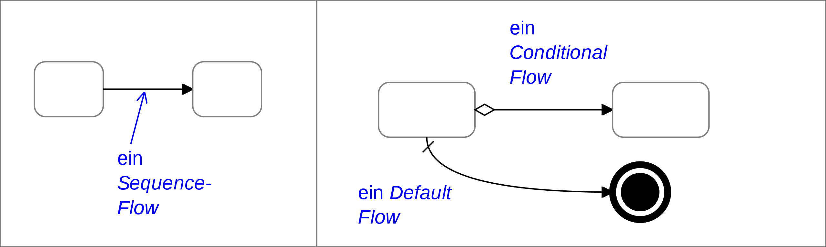Schaubild 6: Flows
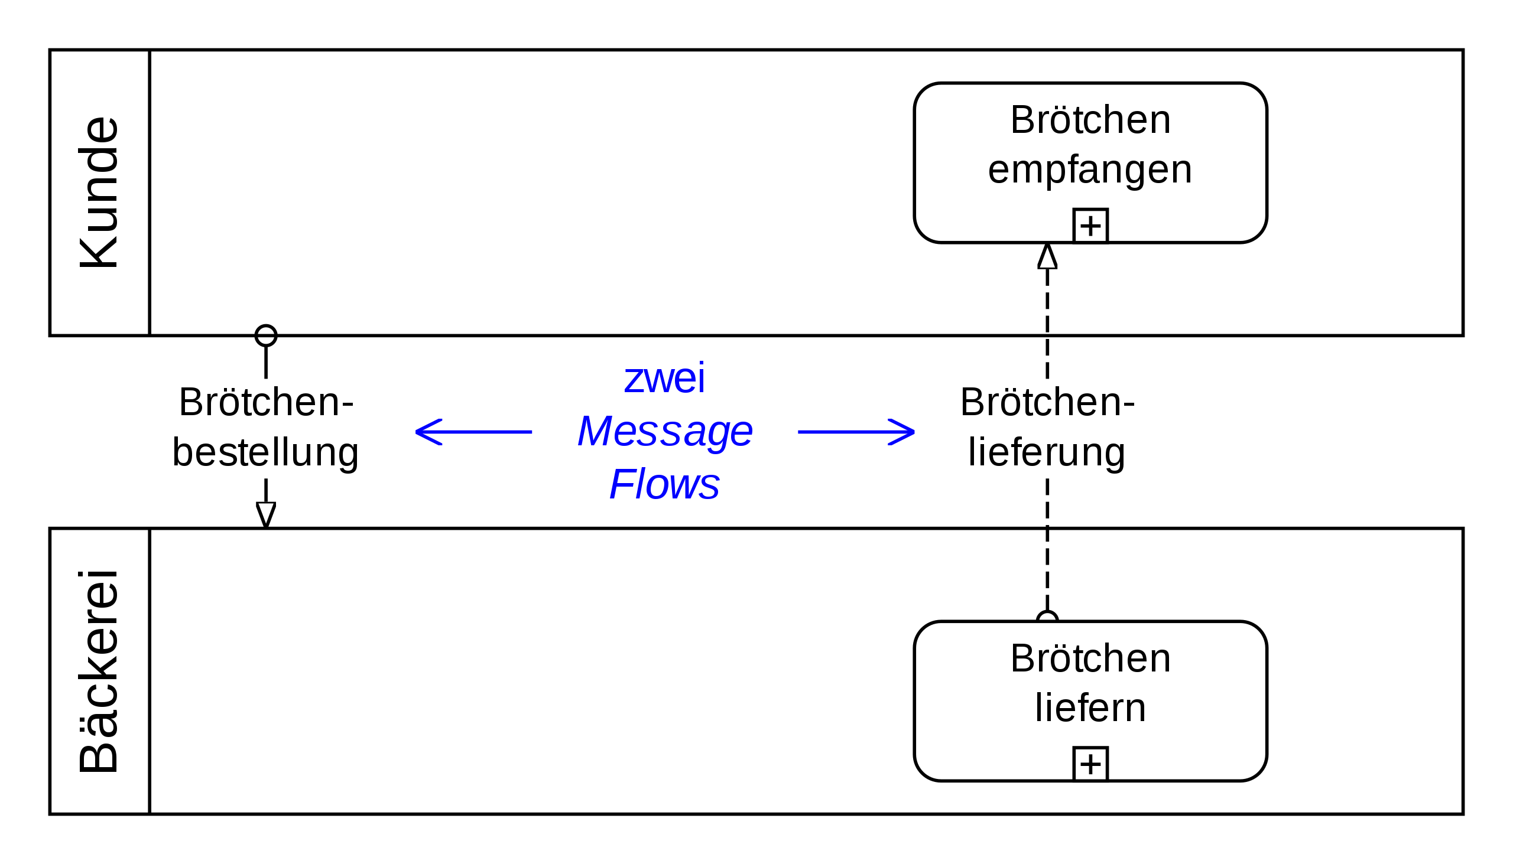Schaubild 7: Messageflows
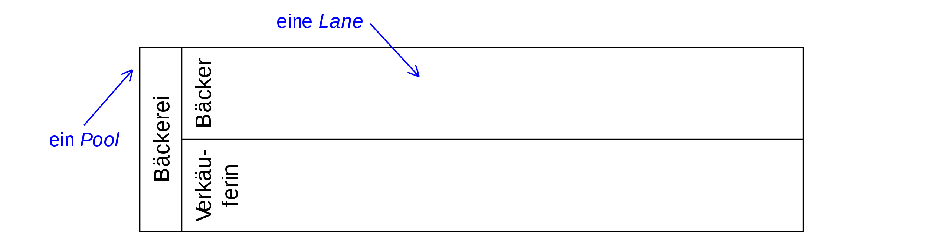Schaubild 8: Pools & Lanes

b) Was versteht man unter einem Bedingungs-/Ereignis-Netz? (GMP04 S.8)
Jede Stelle darf höchstens mit einer Marke belegt sein. Damit erfüllt eine Stelle eine Bedingung, die entweder erfüllt ist, oder nicht. Das entspricht dem Zustandsgraphen der Automatentheorie. Man spricht von einem Bedingungs-Ereignis-System
(+ haben Stellenm die Kapazität 1, sprechen wir von einem Bedingungs-/Ereignis-Netz (Kantengewicht auf 1 begrenzt)

c) Welche häufig verwendeten Sequenzmuster bei Petrinetzen kennen Sie? GM04 S.14-18
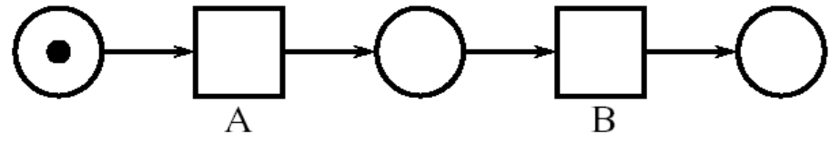
- Sequenzielles Routing "Erst A, dann B"
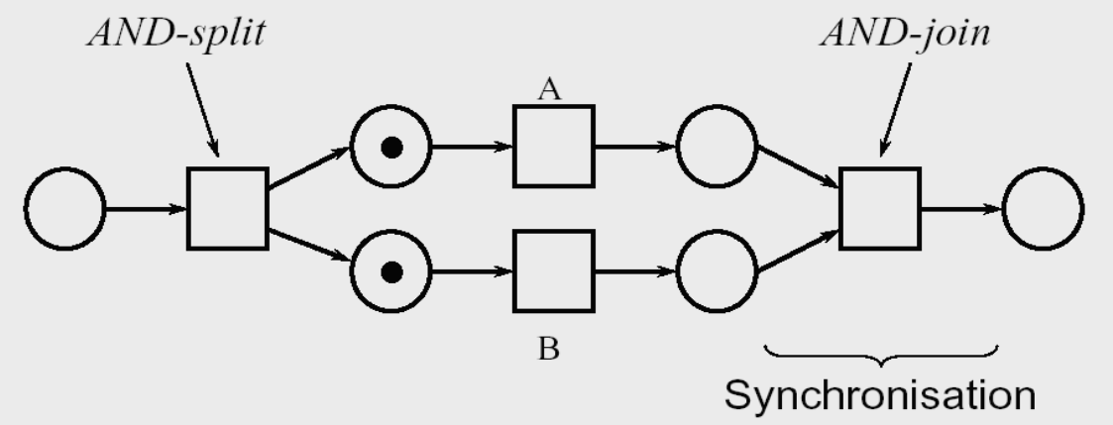
- Paralleles Routing "A und B nebenläufig"

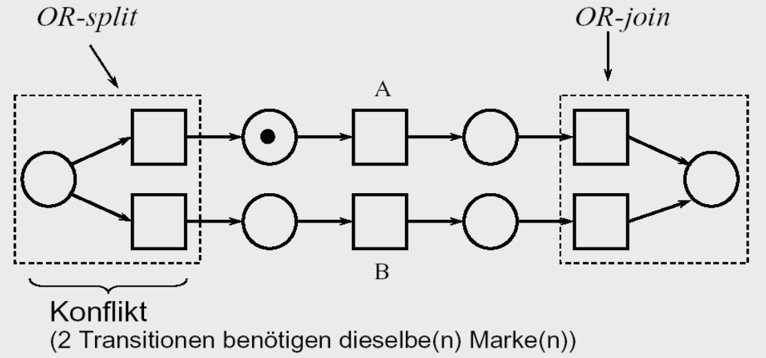

- Auswahl (1):
"A oder B"
implizite Auswahl hängt
von A und B ab

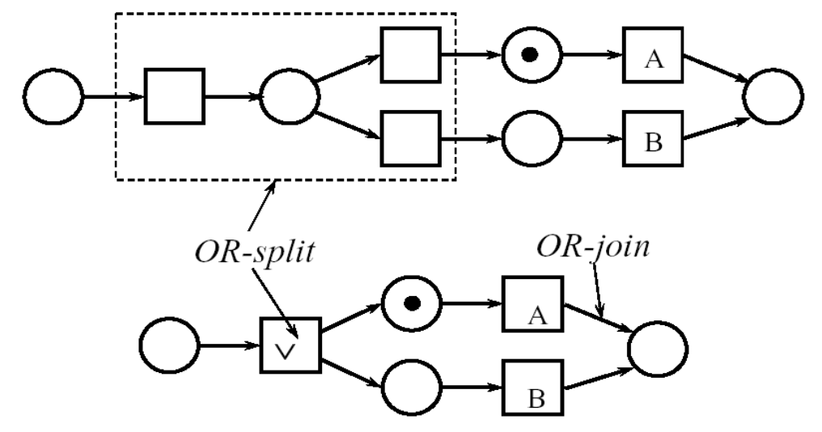

- Auswahl (2):
explizite Auswahl hängt nicht von A und B ab

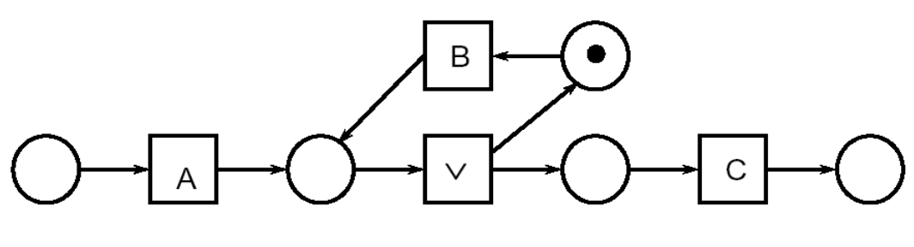

- Iteration:

d) Unter welcher Bedingung schaltet eine Transition? GM04 S.11
Ein Ereingis (Transition) muss aktiv sein, dh. alle Vorbedingungen erfüllt und alle Nachbediongungen nicht erfüllt
→ es schaltet (feuert) und dann werden alle Vorbedingungen auf nicht erfüllt und alle Nachbedingungen auf erfüllt gesetzt

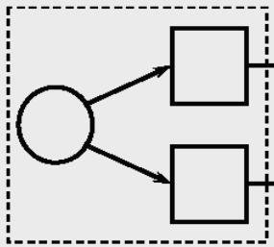
e) Was versteht man unter einem Konflikt, Snychronisation, Split in einem Petrinetz? GPM04 S.15

Konflikt: 2 Transitionen benötige(n) dieselbe(n) Marken

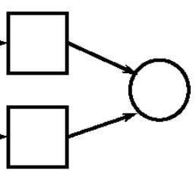
Snychronisation: Eine Transition benötigt 2 oder
mehr Vorbedingungen
Transition kann ersst SChalten, wenn alle Eingangsstellen markiert sind
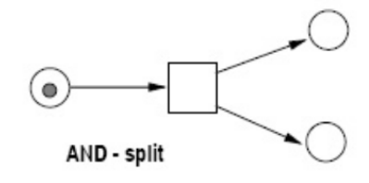
Split: Aufteilung (And-Split)

f) Zeichnen Sie ein Petrinetz, in dem ein Deadlock entstehen kann
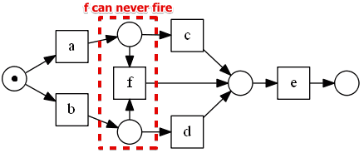

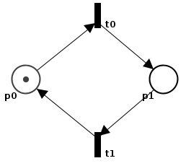
g) Zeichnen Sie ein Petrinetz, in dem kein Deadlock vorkommt

h) Welche Aussagen sind wahr?
(Markierung = Beschreibung wieviele Marken an jeder Stelle sind)

Eigenschaft | Transition | Markierung | Petri-Netz
Tot | keine Folgemarkierung kann diese Transition aktivieren,  „sie kann nie wieder schalten“ | alle Transitionen sind tot | alle Transitionen sind tot
Lebendig | ist lebendig, wenn sie unter keiner Folgemarkierung tot ist | Wenn alle Transitionen lebendig sind | Wenn alle Transitionen lebendig sind
Verklemmungsfrei | - | - | Wenn alle Transitionen lebendig sind,  wenn unter jeder  Markierung mindestens eine Transition aktiviert ist.
Terminiert | - | - | Menge an Schaltfolgen ist endlich  Wenn Netz zyklenfrei ist, ist es definitiv terminert
Beschränkt | - | - | Anzahl der Marken hat eine obere Grenze
„k“-beschränkt | - | - | Petri-Netz überschreitet k Marken nicht
Save |  |  | Petri-Netz ist 1-Beschränkt
Reversibel | - | - | Startmarkierung ist wieder erreichbar (m_0)
Soundness/  Intakt | - | - | 1) Für jede Startmarkierung muss es möglich sein eine Endmarkierung zu erzeugen  2) Wenn Endstelle erreicht wird, darf keine andere Stelle mehr markiert sein  3) darf keine toten Transitionen geben

1) Wahr
2) Wahr
3) Wahr

i) Was versteht man unter einem stellen-/ transitionsberandetem Petrinetz? GM04 S.32

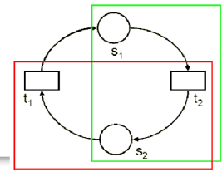
Ist ein Teilnetz:
stellenberandet → sein Rand enthält nur Stellen
transitionsberandet → sein Rand enthält nur Transitionen
j) Welche Bedeutung hat das Symbol „[m>“? GM04 S.36

bezeichnet die Menge aller von m erreichbaren Markierungen

k) Nennen Sie typische Bestandteile von High-Level-Petrinetzen GPM05 S.5

Trigger, Unterscheidbare Marken, Zeit, Hierarchi, Beschriftung mit Funktionen

L) Gegeben ist ein Petrinetz N: Zeichnen Sie das Petrinetz, vergessen Sie die Startmarkierung nicht.

S = {P0, P1, P2, P3, P4, P5}, T = {T0, T1, T2, T3, T4, T5},
M0 = (1, 0, 0, 0, 0, 1)
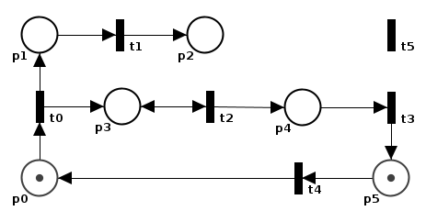
F = { (P0, T0), (T0, P1), (T0, P3), (P3, T2), (T2, P4), (P4, T3), (P1, T1), (T1,P2),
(T2, P3), (T3, P5), (P5, T4), (T4, P0)

m) Was versteht man unter BPR? GPM03_Prozessv. S.4-5

= Fundamentales Überdenken und radikale, dramatische Neugestaltung der Unternehmensprozesse.
Fundamental → Warum machen wir die Dinge, die wir tun?
→ Weshalb machen wir sie auf diese Art und Weise?
Radikal → völlige Neugestaltung
→ Missachtung aller bestehenden Strukturen u.
Verfahrensweisen
Dramatisch → als Resultat sind Verbesserungen um Größenordnungen
angestrebt
→ Augenmerk auf gesamte Prozesse!

n) Was sind Symptome für einen Verbesserungsbedarf? GPM03_Prozessv. S.6

- zu viele Fälle im System
- Durchlaufzeit im Verhältnis zur Servicezeit zu hoch (niedriger Service-Level)
- zu hohe Ressourcenauslastung
- hohe Varianz in der Durchlaufzeit (instabiles System)
- Zahl der Organisationsbrüche
- Zahl der Medienbrüche

o) Was versteht man unter CPI? GPM03_Prozessv. S.8ff

Continuous Process Improvement
- kontinuierliche und inkrementelle Optimierung der Prozesse
- Bestandteil von „Total Quality Management“
- Messungen jeder Aktivität als Basis
- regelmäßige Eleminierung von Überflüssigem
- Plan-Do-Check-Act – Zyklus
- kundenorientiert
- schnelle Antwort auf Kundenbedürfnisse

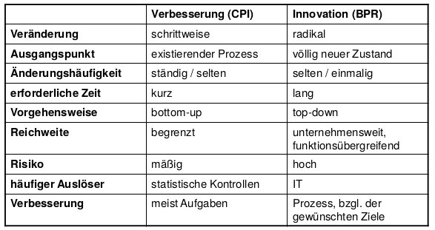
p) Vergleichen Sie CPI und BPR. GPM03_Prozessv. S.14

q) Was versteht man unter einem Modell? GMP03_Modell S.21

Ein Modell ist ein vereinfachtes Abbild der Realität oder eines Ausschnittes der Realität. Es dient zur Beschreibung, Erklärung oder Gestaltung der Realität. Es betont einige Aspekt und ignoriert andere.

r) Welche Ansätze zur Modellierung gibt es? GMP03_Modell S.34

Funktionale → Beschreibung durch funktionale Blöcke
→ Hierarchische Verfeinerung der Blöcke
→ Zuordnung von Daten u. Ressourcen zu Blöcken
→ Verknüpfung der Blöcke durch Funktionsaufrufe

Objektorientierte → Beschreibung der Welt durch Objekte (Eigenschaften + Fähigkeiten)
→ Konstruktion komplexer Objekte aus einfachen
→ Spezialisierung / Generalisierung von Objekten
→ Kapselung der Interna
→ Bereitstellung von Schnittstellen

Agentenorientierte → Beschreibung der Welt durch Agenten mit:
Fähigkeiten, Wissen, Zielen
→ Dezentrale Funktionalität und Kontrolle
→ Strukturierung durch Sub-Agenten
→ Interaktion durch Kommunikation

Prozessorientierte → Beschreibung der Welt durch Aktivitäten und deren
Ordnung
→ Hierarchische Verfeinerung der Aktivitäten
→ Modellierung von Daten und Ressourcen als Bedingung
→ Einbindung der Umgebung mit externen Aktivitäten
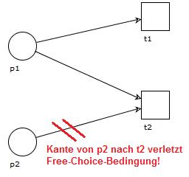
4)

a) Was versteht man unter Free-Choice

Bei einem Free-Choice-Netz dürfen Transitionen einer vorwärts verzweigten Stelle nicht rückwärts verzweigt sein. Die Transitionen sind damit nur von der beteiligten Stelle abhängig und es kann „frei gewählt“ werden, welche Transition schalten soll. Es gibt also keine weitere Vorbedingung, die Wahl ist frei.

b) Welche Struktureigenschaft hat ein korrektes Workflow-Modell? GPM07 S.19

- definierter Anfang und definiertes Ende
- keine Aufgaben, die nie ausgeführt werden,
- keine Aufgebn, die nicht zum Ende führen

c) Wann ist ein Petrinetz save, wann beschränkt? GPM07 S.35

Save: Petrinetz ist 1-beschränkt
beschränkt: Anzahl der Marken hat eine obere Grenze

d) Was versteht man unter „state space explosion“? Praktikum3 S.11

Anstieg der erreichbaren Markierungen in einem beschränkten S/T-Netz steigt exponentiell mit der Größe des Netzes. Praktisch unmögliche Analyse

e) Welche Konnektoren gibt es bei EPKs?

f) Was ist ein Event in einer EPK? GPM05 S.21

- Auslöser von Funktionen
- Ergebnis von Funktionen

→ Ereignise beschreiben einen eingetretenen betriebswirtschaftlichen Zustand

g) Was ist eine Funktion in einer EPK? GPM05 S.23

- Sind Input-/Output-Transformatoren
- hat Entscheidungskompetenz
- funktionen können in kleinste betriebswirtschaftlich interpretierbare unterfunktionen zerlegt werden

h) Wie dürfen Event und Funktion (bei EPK) mit den Konnektoren verbunden sein? GPM05 S.29 + 32 + 33

- Alle Eingaänge sind entweder vom Typ Ereignis ODER vom Typ Funktion
- Nur Verknüpfungsoperatoren können verzweigen
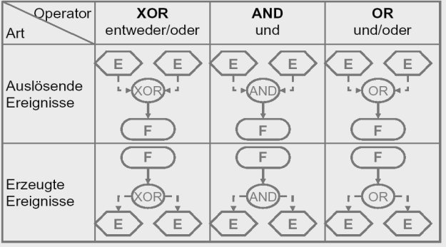Schaubild 9: Ereignisverknüpfung

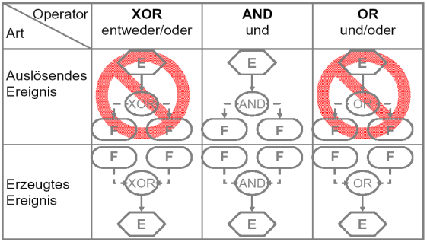Schaubild 10: Funktionsverknüpfung

i) Wann ist ein Petrinetz lebendig/tot? +++
j) Wann ist eine Transition in einem Petrinetz lebendig? +++
k) Wann ist eine Markierung in einem Petrinetz lebendig?

Eigenschaft | Transition | Markierung | Petri-Netz
Tot | keine Folgemarkierung kann diese Transition aktivieren,  „sie kann nie wieder schalten“ | Alle Transitionen sind tot | alle Transitionen sind tot

Lebendig | ist lebendig, wenn sie unter keiner Folgemarkierung tot ist | Wenn alle Transitionen lebendig sind | Wenn alle Transitionen lebendig sind

L) Zeichnen Sie bitte für die folgenden Petrinetze den Markierungsgraphen!

Markierungstabelle
 | P_0 | P_1 | P_2 | P_3 | P_4 | P_5
M_0 | 1 | 0 | 0 | 0 | 0 | 0
M_1 | 0 | 1 | 0 | 1 | 0 | 0
M_2 | 0 | 1 | 0 | 0 | 1 | 0
M_3 | 0 | 0 | 1 | 1 | 0 | 0
M_4 | 0 | 0 | 1 | 0 | 1 | 0
M_5 | 0 | 0 | 0 | 0 | 0 | 1

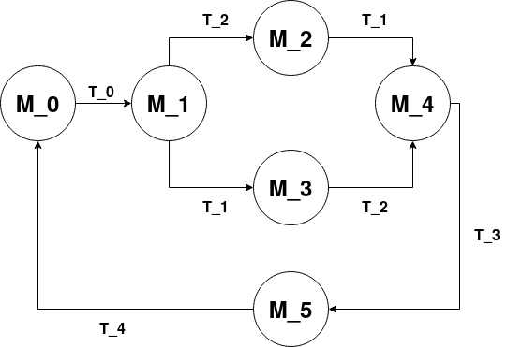

 | P_0 | P_1 | P_2 | P_3
M_0 | 1 | 0 | 0 | 0
M_1 | 0 | 1 | 0 | 0
M_2 | 0 | 0 | 1 | 0

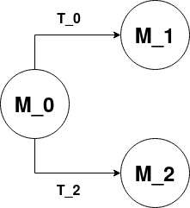

m) Unter welchen Bedingungen ist ein Workflow-Netz sound?

- Für jede Startmarkierung muss es möglich sein eine Endmarkierung zu erzeugen
- Wenn Endstelle erreicht wird, darf keine andere Stelle mehr markiert sein
- darf keine toten Transitionen geben

n) Geben Sie die Inzidenzmatrix für die beiden Petrinetze aus L an. GPM08 S.26

1)
 | T_0 | T_1 | T_2 | T_3 | T_4
P_0 | -1 | 0 | 0 | 0 | 1
P_1 | 1 | -1 | 0 | 0 | 0
P_2 | 0 | 1 | 0 | -1 | 0
P_3 | 1 | 0 | -1 | 0 | 0
P_4 | 0 | 0 | 1 | -1 | 0
P_5 | 0 | 0 | 0 | 1 | -1
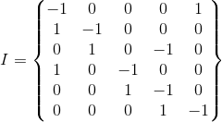

2)

 | T_0 | T_1 | T_2
P_0 | -1 | 0 | -1
P_1 | 1 | -1 | 0
P_2 | 0 | -1 | 1
P_3 | 0 | 1 | 0
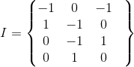

o) Wie wird die S-Invariante berechnet? GPM08 S.29ff
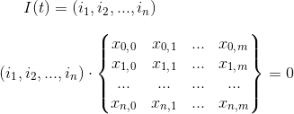

- S-Invariante = I(s) → ist ein Vektor
- Vektor besteht aus so vielen Spalten wie die Inzidenzmatrix Reihen hat ( = Anzahl der Stellen)
- Vektor * Matrix = für jede Spalte der Matrix{Spalte i * Zeile i}
- Lösung des Gleichungssystem = I(s)

p) Wie wird die T-Invariante berechnet? GPM08 S.32
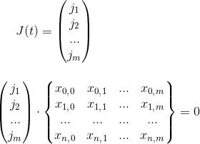
- Analog zur S-Invariante, lediglich mit dem Unterschied, dass mit einem Spaltenvektor gearbeitet

q) Gegeben ist folgende S-Invariante: (1,2,1,1). Welche Aussage können Sie über die Beschränktheit des Petrinetzes trefen?

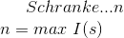
Das Petrinetz ist 2-beschränkt

r) Was versteht man unter Deadlock, Livelock, Reversibilität und Terminiertheit bei Petrinetzen?

Deadlock | Ein Petrinetz hat einen Deadlock (Blockade), wenn durch endlich viele Schaltungen eine Zustandssituation realisiert wird, die keinen einzigen Übergang aktiviert.
Livelock | Eine Markierung m eines Petrinetzes, nach deren Erreichen keine Beendigung und auch kein Deadlock mehr möglich ist.
Reversibilität | Startmarkierung ist wieder erreichbar (m_0)
Terminiertheit | Jede in der Anfangsmarkierung beginnende anwendbare Schaltsequenz von erreicht irgendwann einen Deadlock

s) Zeichnen Sie ein Petrinetz, für welches kein sinnvoller Markierungsgraph gezeichnet werden kann, sondern ein Überdeckungsgraph sinnvoll ist. S.

→ Wird für unbeschränkte Petri-Netze verwendet

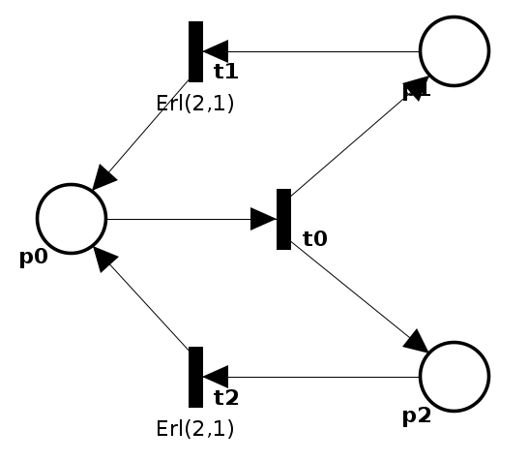

5)

a) Wozu dienen Gateways in BPMN 2.0?

Gateways sind Modellierungselement, mit denen Flüsse (Verzweigungen & Zusammenführungen) gesteuert werden.

b) Was versteht man unter BPMN? Was sind die Ziele? Wo Zielkonflikte? GPM06 S.7ff

BPMN = Business Process Modell und Notation

- BPMN kann als ein formaler Mechanismus verstanden werden, der die Möglichkeit bietet, aus der Prozessnotation auf Business Level einen ausführbaren Geschäftsprozess zu generieren.
- Mit Hilfe der verschiedenen Diagrammelemente im BPMN können unterschiedlichste Typen von Geschäftsprozessen modelliert werden.

Ziel:
- Möglichst einfache und verständliche Darstellung und Modellierung von Geschäftsprozessen für den Nutzer zu erreichen
- Grafische Modellierung von GPs mit einfacher und eindeutiger Lesbarkeit für alle Beteiligte
- Visualisierung XML-Basierter Sprachen für die Ausführung von Gps durch eine einfache grafische Notation
- BPMN schließt Lücke zwischen Prozess-Modellierung und Implementierung

Zielkonflikt:

Einfache und eindeutige Lesbarkeit

↔ Visualisierung aller für die automatisierte Ausführung eines GPs notwendigen Details

c) Was versteht man unter einem Ereignis bzw. Event in BPMN 2.0? GPM06 S.19

- Unter einem Event wird verstamden, dass etwas passiert während des Ablaufs des Prozesses
- Diese Ereignisse beinflussen den Prozess-Fluss, sie haben normaerweise Trigger oder ein Ergebnis
- Sie können den Fluss starten, unterbrechen oder beenden
d) Welche Elemente gibt es in BPMN, in welche Kategorien lassen sie sich einteilen? GPM06 S.13

- Ablaufobjekte (Events, Activities, Gateways)
- Verbindungsobjekte (Sequence Flow, Message, Flow, Association)
- Schwimmbahnen
- Artefakte (Data Object, Text Annotation, Group)

e) Was sind Ablaufelemente in BPMN 2.0? Zeichnen und bennen Sie drei Stück. GPM06 S.15

Events
Unter einem Event wird verstanden, dass etwas passiert während des Ablaufs des Prozesses.

Activities
Eine Aktivität ist eine Aufgabe die im Rahmen des Geschäftsprozesses ausgeführt wird

f) Welche Gateways kennen Sie? Beschreiben Sie diese. GPM06 S.19
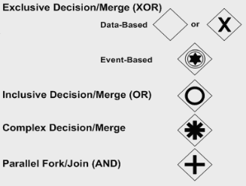
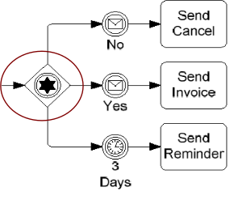

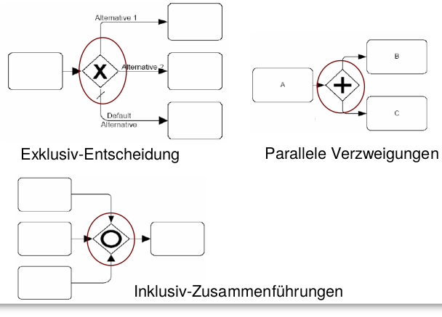

g) Was versteht man unter einem intermediate Catching Event? GOM06 S.42

Ist ein Event, dass den Prozess anhält und auf ein spezifischen Trigger wartet. Alle Arbeitsaufgaben innerhalb der Aktivität werden beendet.
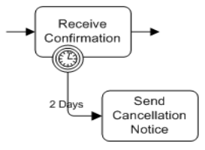
h) Was ist ein Boundary Event?

Ein Boundary Event ist immer an eine Aktivität gekoppelt. Die Funktion läuft normal weiter bis ein Trigger das Event erreicht. Dann wird der Prozess unterbrochen und den Exception Flow gefolgt.

